一、RecycleView的简介

RecyclerView是一种新的视图组，目标是为任何基于适配器的视图提供相
似的渲染方式。该控件用于在有限的窗口中展示大量数据集，它被作为ListView和GridView控件的继承者。
那么有了ListView、GridView为什么还需要RecyclerView这样的控件呢？整体上看RecyclerView架构，提供了一种插拔式的体验，高度的解耦，异常的灵活，通过设置它提供的不同LayoutManager，ItemDecoration , ItemAnimator实现令人瞠目的效果。
- 你想要控制其显示的方式，请通过布局管理器LayoutManager
- 你想要控制Item间的间隔（可绘制），请通过ItemDecoration
- 你想要控制Item增删的动画，请通过ItemAnimator
- 你想要控制点击、长按事件，请自己写（擦，这点尼玛。）

二、RecycleView的基本使用

1、在Gradle中引入RecycleView的依赖库。
compile 'com.android.support:recyclerview-v7:23.1.1'

2、在布局文件当中放置我们的RecycleView。
<?xml version="1.0" encoding="utf-8"?>
<LinearLayout
xmlns:android="http://schemas.android.com/apk/res/android"
android:layout_width="match_parent"
android:layout_height="match_parent">

<android.support.v7.widget.RecyclerView
android:id="@+id/recycle"
android:layout_width="match_parent"
android:layout_height="wrap_content"/>

</LinearLayout>

3、创建适配器类继承RecycleView的Adapter，步骤为：
- 继承RecyclerView.Adapter，并且在Adapter里面声明ViewHolder类继承RecyclerView.ViewHolder，最后把自己的ViewHolder类丢进自己的Adapter类的泛型中去。
- 在自定义ViewHolder类的构造方法中可以通过ID找到布局的控件，控件需要声明为自定义ViewHolder类的成员变量。
- 实现RecyclerView.Adapter的所有未实现的函数，onCreateViewHolder主要负责加载布局（加载的时候注意要把父布局写到参数里去），创建自定义ViewHolder类的对象；onBindViewHolder主要负责把数据设置到Item的控件中；getItemCount主要负责得到数据的数目。
- 最好把数据声明为成员变量，在构造函数里面传进来。
- 由于RecycleView原生不支持点击事件，需要自己添加接口进行回调。

代码如下：

public class MyAdapter extends RecyclerView.Adapter<MyAdapter.MyViewHolder> {

List<String> mDatas = null;
Context mContext = null;

//通过构造函数把要显示的数据读取进来
public MyAdapter(List<String> mDatas, Context context) {
this.mDatas = mDatas;
this.mContext = context;
}

//相当于ListView中的getView()方法
@Override
public MyViewHolder onCreateViewHolder(ViewGroup parent, int viewType) {
// View v = View.inflate(mContext, R.layout.item, null);

LayoutInflater inflater = LayoutInflater.from(mContext);
//加载布局的时候需要注意要把parent传进去
View v = inflater.inflate(R.layout.layout_item, parent, false);

MyViewHolder holder = new MyViewHolder(v);
return holder;
}

//在这里需要设置显示的数据
@Override
public void onBindViewHolder(MyViewHolder holder, int position) {
holder.tv_num.setText(mDatas.get(position));
}

@Override
public int getItemCount() {
return mDatas.size();
}

//自定义ViewHolder必须继承RecyclerView.ViewHolder，在构造函数中进行ID绑定控件，条目监听等
class MyViewHolder extends RecyclerView.ViewHolder {

TextView tv_num;

public MyViewHolder(final View itemView) {
super(itemView);

tv_num = (TextView) itemView.findViewById(R.id.tv_num);
tv_num.setOnClickListener(new View.OnClickListener() {
@Override
public void onClick(View v) {
if (onItemClickListener != null) {
onItemClickListener.onItemClick(itemView, getLayoutPosition(), mDatas.get(getLayoutPosition()));
}
}
});
}
}

//自定义监听
private OnItemClickListener onItemClickListener;

public void setOnItemClickListener(OnItemClickListener listener) {
this.onItemClickListener = listener;
}

public interface OnItemClickListener {
void onItemClick(View v, int position, String data);
}

public void addData(int position, String data) {
mDatas.add(position, data);
notifyItemInserted(position);
}

public void removeData(int position) {
mDatas.remove(position);
notifyItemRemoved(position);
}

}

4、下面是MainActivity中需要进行的处理。核心的步骤（某些步骤可不分先后）如下：
- 通过ID找到RecyclerView。
- RecyclerView设置Adapter。
- RecyclerView设置布局管理器，常用的布局管理器有LinearLayoutManager：线性布局，LayoutManager的实现类，类型包括Vertical和HorizontalGridLayoutManager；格子布局，继承自LinearLayoutManager，实现效果类似GridView；StaggeredGridLayoutManager交错的格子布局，同样也是LayoutManager的实现类，类型包括Vertical和Horizontal，与GridLayoutManager很相似，不过是交错的格子，也就是宽高不等的格子视图，类似瀑布流的效果。
- RecyclerView设置数据插入、删除的时候的动画效果，这里使用默认的。下面的网址是GitHub上面的开源动画效果：https://github.com/gabrielemariotti/RecyclerViewItemAnimators
- RecyclerView设置Item之间的装饰器，这里也是使用GitHub提供的装饰器，代码会在附件中给出。
代码如下：

public class MainActivity extends AppCompatActivity {

List<String> datas = null;
private RecyclerView recyclerView;
private MyAdapter myAdapter;

@Override
protected void onCreate(Bundle savedInstanceState) {
super.onCreate(savedInstanceState);
setContentView(R.layout.activity_main);

initData();

recyclerView = (RecyclerView) findViewById(R.id.recycle);
//设置RecycleView的适配器
myAdapter = new MyAdapter(datas, this);
recyclerView.setAdapter(myAdapter);
//设置布局管理器，以渲染出不同的效果
recyclerView.setLayoutManager(new LinearLayoutManager(this));
//设置插入、删除数据的动画效果（这里使用默认的动画）
recyclerView.setItemAnimator(new DefaultItemAnimator());
//设置每个Item之间的装饰（这里设置为分隔线）
recyclerView.addItemDecoration(new DividerItemDecoration(this, DividerItemDecoration.VERTICAL_LIST));

//设置条目监听，需要自定义接口
myAdapter.setOnItemClickListener(new MyAdapter.OnItemClickListener() {
@Override
public void onItemClick(View v, int position, String data) {
Toast.makeText(MainActivity.this, data, Toast.LENGTH_SHORT).show();
}
});
}

private void initData() {
datas = new ArrayList<>();
for (int i = 0; i < 300; i++) {
datas.add(i + "");
}
}

@Override
public boolean onCreateOptionsMenu(Menu menu) {
getMenuInflater().inflate(R.menu.menu_main, menu);
return super.onCreateOptionsMenu(menu);
}

@Override
public boolean onOptionsItemSelected(MenuItem item) {
switch (item.getItemId()) {
case R.id.action_add:
myAdapter.addData(0, "new data");
recyclerView.scrollToPosition(0);
break;
case R.id.action_delete:
myAdapter.removeData(0);
break;
case R.id.action_gridview:
recyclerView.setLayoutManager(new GridLayoutManager(this, 4));
break;
case R.id.action_listview:
recyclerView.setLayoutManager(new LinearLayoutManager(this));
break;
case R.id.action_staggeredgridview:
recyclerView.setLayoutManager(new StaggeredGridLayoutManager(4,
StaggeredGridLayoutManager.VERTICAL));
break;

}
return true;
}

}

三、运行效果
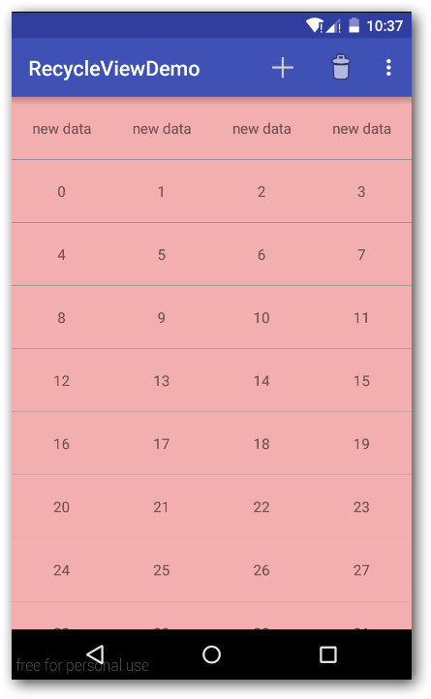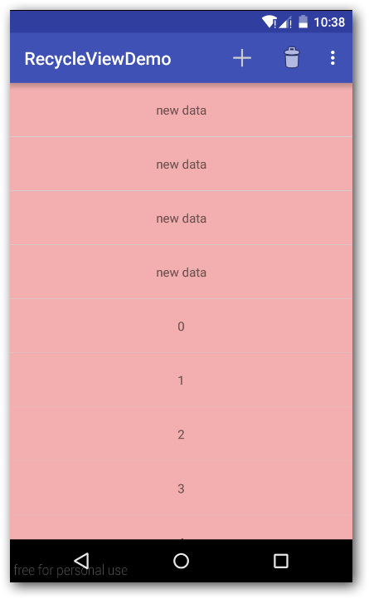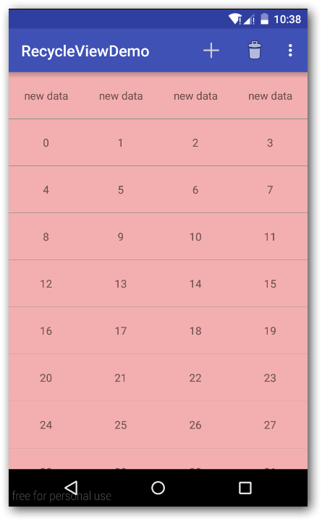

先上图三张，具体的一些动画效果需要自己体会。

对啦，notifyDataSetChanged方法以及弃用了，请注意RecycleView的新规矩：
notifyDataSetChanged() 弃用
notifyItemChanged(int position)
notifyItemInserted(int position)
notifyItemMoved(int fromPosition, int toPosition)
notifyItemRemoved(int position)
//range系列，多个item的操作
notifyItemRangeChanged(int positionStart, int itemCount)
notifyItemRangeInserted(int positionStart, int itemCount)
notifyItemRangeRemoved(int positionStart, int itemCount)

补充：可以通过Adapter的getViewType(int position)方法实现多种不同的条目。
具体做法是根据position的不同例如奇数偶数，或者特定值，然后根据viewType参数的不同去inflate不同的item布局即可。
如下图所示：


